Міністерство освіти і науки України
Донецька обласна державна адміністрація
Департамент освіти і науки
Державний професійно-технічний навчальний заклад
«Краматорський центр професійно-технічної освіти»

ЗАТВЕРДЖЕНО:
Заст. директора з НВР
______Д.С.Александрова

Виховний захід

з теми: «Державні та народні символи України»

РОЗГЛЯНУТО:
на засіданні МК кл. керівників
протокол № ___ від__________
Голова МК
_________________________
Розробив кл.керівник
Котенко Т.М.

м.Краматорськ
Тема:« Державні та народні символи України»
Мета: Розширити знання учнів про національні та народні символи України; формувати національну свідомість підлітків, громадсько – патріотичні почуття; виховувати повагу до державних символів України, почуття національної гордості, любові до рідного краю.
Обладнання: Зображення Герба України та Прапора України; портрет М. Вербицького, П. Чубинського; запис Гімну України; вишиті рушники; гілочки верби та калини, букети квітів; презентації учнів.
Тип уроку: Урок – бесіда.
Хід уроку
I. Організаційний момент
II. Вступне слово кл. керівника:
Для кожного з нас найдорожча і найрідніша та земля, на якій ми народилися, де живемо, де живуть наші батьки, рідні, де поховані наші предки. І такою для нас є наша Україна.
Кожна країна, кожна держава має свої символи.
- А що означає слово « символ»?
Учень. Символ – це предмет, який характеризує державу, відображає її побут, традиції, господарювання, історичне минуле, прагнення народу.
Наша сьогоднішня зустріч присвячена державним та народним символам України. Символам, за якими Україну впізнає весь світ. Ми будемо говорити про Державний Прапор, Державний Герб, та Державний Гімн. Їхня історія стала невід’ємною частиною історії нашої Батьківщини. Вони були не просто обрані урядом та затверджені парламентом країни, ні – вони були вистраждані багатьма поколіннями наших співвітчизників, які боролися за святе право людини – пишатися своїм народом, своєю мовою, своєю культурою.
IІІ. Розповідь кл.керівника про державні символи України
ПРАПОР УКРАЇНИ
Прапор держави– полотнище одного чи декількох кольорів, часто з певним зображенням, прикріпленим до держала чи шнура, офіційна емблема держави, її суверенітету.
Прапор як символ об'єданання людей виник ще за античних часів і набув поширення в Європі у середні віки.
Прапор Руської землі мав червоне поле із зображенням на ньому золотого тризуба або двозуба. А полотнище Галицько-Волинського князівства виготовлялося з тканини блакитного кольору і мало за герб зображення золотого лева.
Продовженням розвитку історії прапора України стало XVIII століття. На знаменах Київського, Чернігівського та Лубенського полків на синьому або блакитному тлі проступали золоті та червоні хрести й інші знаки.
А вже з XIX століття жовто-блакитний прапор наполегливо заявляє про себе. Так, 1848 року мешканці Львова підняли на міській ратуші український національний прапор. І Австрійська влада була змушена прийняти цей виклик нашого
народу. Вона дозволила українцям використовувати жовто-блакитну символіку.
22 березня 1918 року Законом про Державний прапор Української Народної Республіки було остаточно затверджено форму і кольори нашлгл прапора. Ініціатором прийняття цього важливого Закону був Михайло Сергійович Грушевський. Після перевороту гетьмана Павла Скоропадського жовто-блакитний прапор було замінено на синьо-жовтий. Саме таким і дійшов він до наших днів.
Потім були довгі дисятиліття боротьби нашого народу за те, щоб український стяг зайняв належне йому місце - замайорів над Києвом, над усією Україною.
У наш час вперше синьо-жовту стрічку, прикріплену до одягу, використали львів'яни під час мітингу 12 березня 1989 року. А загалом маленькі блакитно-жовті прапорці затріпотіли в руках учасників "жовтого ланцюга" 22 січня 1990 року. Взявшись за руки в містах, селах та вздовж великих трас, наші земляки символічно об'єднали Західну і Східну Україну, продемонструвавши таким чином свою єдність як народу.
Перший національний прапор для Києва пошила львів'янка Наталя Кареліна-Лучко. Він був піднятий на щоглі біля будинку Київської міської ради 24 липня 1990 року. Синьо-жовтий прапор для будинку Верховної Ради України урочисто підняли 4 вересня 1991 року.
Учень. Прапор -це державний символ,
Він є в кожної держави;
Це для всіх - ознака сили,
Це для всіх - ознака слави.
Синьо-жовтий прапор маєм:
Синє - небо, жовте - жито;
Прапор свій оберігаєм,
Він - святиня, знають діти.
Прапор свій здіймаєм гордо,
Ми з ним дужі і єдині,
Ми навіки є народом
Українським в Україні.
Що означають блакитний і жовтий кольори на прапорі?
Поєднання кольорів жовтого і синього може трактуватися багатозначно: це і поєднання символів життя – золотого сонця у синьому космосі, це і чисте, мирне безхмарне небо, що простягнулося над жовтим кольором хлібного лану – символом мирної праці і достатку. Як сказав поет:
Наш стяг – пшениця у степах
Під голубим склепінням неба.

Ще є така думка: синій і жовтий –це вогонь і вода, чоловіча і жіноча стать.
Цікаво, що слово «хохол», яким дехто зневажливо називає українців – монгольського походження – «хох» синій, голубий, «улу» (олу) – жовтий.
28 січня 1992 року Верховна Рада прийняла постанову про прийняття національного прапора державним прапором України.
ГЕРБ УКРАЇНИ
Герб –це відмінний знак, символічна емблема держави, міста, роду чи дворянської особи, зображена на прапорах, печатках, монетах, офіційних документах.
Державний герб – офіційна емблема держави.
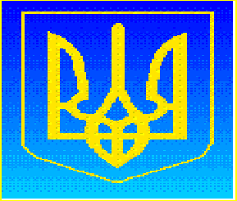
Учень. Як птах золотий в переливах
На прапорі має, горить.
Це знак наш, це фабрики й ниви,
Це символ, що будем ми жить.
Це хліб наш, вугілля і цукор,
Степи плодовиті, моря…
Це в праці змозолені руки,
Що подвигом завжди горять.
Це наша любов, наша мужність,
Вогняний порив боротьби,
Це наша згуртованість дружня,
Це пісня нової доби.
Це юність, це клич покоління, що йдуть крізь життєву грозу.
Це слава твоя, Україно, –
Злотий, непокірний тризуб.

Історія нашого Державного Герба сягає сивої давнини. Спочатку герби карбувалися на княжих грамотах, монетах.
Учені- історики вважають, що колись тризуб був знаком родових старійшин чи племінних вождів. А згодом його зображення стали використовувати як тавро.
За давньогрецькою міфологією, бог морів Нептун тримав у руці тризубець. Інші древні перекази свідчать, що жовта та блакитна фарби були символами легендарної Анлантиди, нащадками якої вважали себе наші далекі пращури. Існує версія, що тризуб символізує так звану Трійцю Життя: Мудрість. Знання і Любов.
( Це: батько – мати – дитя, які символізують собою силу, мудрість, любов).
Найперші спогади про тризуб як символ держави ми знаходимо на території України. Вони датувалися першими століттями нашої ери в Боспорському царстві й використовувалися як родові знаки боспорських царів. У VI-VIII століттях цей знак знаходимо на Полтавщині та Київщині. За княжих часів тризуб почав набувати сучасної форми. Так, на деяких давніх та середньовічних храмах збереглися знаки у вигляді тризуба. А в XV-XVI століттях тризуб зустрічається в Україні як складовий елемент геральдичних знаків окремих знатних династій та родів.
Після 1652 року гетьмани та козацтво України, хоч і під "наглядом" Російської імперії, але все ж таки самостійно розвивали свою національну культуру і продовжували традиції використання нашої національної символіки. Тризуб був визначальною ознакою на корогвах козацьких полків.
Протягом століть тризуб був поширеним знаком по всіх князівствах Київської Русі, за тривалий час він зазнва певних змін, але все-таки зберіг свою первісну основу в зображенні. На сьогоднішній день відомо аж понад 200 різновидів тризуба.

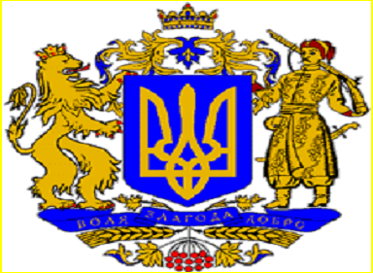
У 1918 році 12 лютого малою радою в Коростені затверджено Державним гербом УНР зображення золотого тризуба на синьому тлі. Автором проекту був відомий художник В.Кричевський.
У продовж 1918-1920рр. тризуб лишався державним гербом Української держави П.Скоропадського, а після проголошення акта злуки УНР і ЗУНР став Державним гербом об’єднаної республіки.
Як державний знак він символізує соборність (єдність) усіх українських земель.
Сучасний герб України символізує спорідненість поколінь, мир і творчу працю. У наш час тризуб став і символом відродження Батьківщини та її традицій, продовженням славних сторінок нашої історії. Тризуб як Малий герб суверенної України був остаточно затверджений Верховною Радою 19 лютого 1992 року.

Які версії пояснення походження тризуба вам відомі?
Існує близько 40 версій, які пояснюють походження тризуба. Він вважається символом влади, християнською церковною емблемою, орнаментом, символічною квіткою, схематичним малюнком лука із стрілою, символом блискавки, символом влади над трьома світами – небесним, земним, підземним (єдність Бога-Батька, Бога-Духа, Бога-Духа Святого), емблемою якоря, зображенням рибальського знаряддя, уособлення трьох природних стихій – повітря, води і землі, існує версія, що це зображення падаючого атакуючого сокола.
ГІМН УКРАЇНИ
Національний Гімн України – це урочиста пісня, символ нашої державної єдності.
Гімн - це по своїй суті урочистий музичний твір. Літературною основою гімну є твір, сповнений символікою та високим пафосом. Від будь-якої іншої пісні гімн відзначається урочистою мелодією розміреного (частіше маршового характеру). Поняття "гімн" протягом віків змінювалося. У Стародавній Греції гімнами називали пісні, присвячені визначним подіям, героям та богам. У часи середньовіччя були поширені духовні гімни, а в періоди визвольної боротьби гімни виконували роль бойових, закличних пісень.
У наш час гімн виконує роль символу тієї чи іншої держави. Походження гімну України також досить цікаве. Слова урочистої пісні "Ще не вмерла України ..." написав у 60-х роках XIX століття Павло Чубинський - український поет, фольклорист і етнограф. Вперше текст твору був надрукований 1963 року. Він швидко розійшовся у рукописах і надрукованих текстах. Спочатку його навіть приписували перу Тараса Григоровича Шевченка.
На музику вірш майбутнього гімну поклав композитор Михайло Вербицький. На жаль, доля гімну України також була нелегкою За виконання цього твору наші співітчизники переслідувалися Рядянською владою, потрапляли до в'язниць. І лише 29 січня 1991 року в місці Бориспіль його виконанням було урочисто вшановано пам'ять Павла Чубинського. А 16 січня 1992 року Верховна Рада Укараїни затвердила гімн як Державний Гімн України, трохи замінивши слова "Ще не вмерла України і слава, і воля" на "Ще не вмерла України ні слава, ні воля".
Державний Гімн України звучить і при церемонії підняття Державного Прапора на щоглу. Під час звучання Гімну України слід пам'ятати, що присутні мають встати й віддати належне головній пісні держави: цивільні - покласти праву руку на серце, військові - віддати честь. Усі мають стояти лицем до Прапора України.

Звучить гімн України (всі учні стоять і співають)
Ще не вмерла України і слава, і воля,
Ще нам, браття молодії, усміхнеться доля.
Згинуть наші воріженьки, як роса на сонці.
Запануєм і ми, браття, у своїй сторонці.

Приспів:
Душу й тіло ми положим за нашу свободу,
І покажем, що ми, браття, козацького роду.

Станем, браття всі за волю, від сяну до Дону
В ріднім краї панувати не дамо нікому.
Чорне море ще всміхнеться, дід Дніпро зрадіє
Ще на нашій Україні доленька наспіє.

А завзяття, праця щира свого ще докаже
Ще на нашій Україні піснь гучна розляже
За Карпати відіб'ється, згомонить степами
Україні слава стане поміж народами.

Учень. Любіть Україну, як сонце любіть,
Як вітер, і трави, і води,
В годину щасливу і в радості мить,
Любіть у годину негоди!..
Любіть Укараїну у сні й наяву.
Вишневу свою Україну,
Красу її, вічно живу і нову,
І мову її солов 'їну.
Між братніх народів,
мов садом рясним,
Сієя вона над віками,
Любіть Україну всім серцем своїм
І всіма своїми ділами.
Любіть у коханні, в труді і в бою,
Як пісню, що лине зорею,
Всім серцем любіть Україну свою,
- І вічні ми будемо з нею.
Класний керівник:
Крім офіційних державних символів Україна має ще й народні поетичні символи .
Народні поетичні символи.
Давайте ми всі разом відгадаємо кросворд :

1. Національний символ України . Його дарують, ним обмінюються у Великдень . ( Писанка)
2. Дерево – національний символ України, оспіване у народних піснях , у віршах . Воно освячується перед Пасхою і зберігається , як засіб від злих сил . (Верба)
3. Кущ , оспіваний у народних українських піснях , символ дівочої краси . (Калина)
4. Поширене в Україні дерево , з яким в українських народних піснях і переказах порівнюють струнких дівчат . (Тополя)
5. Чим прикрашають голову українські дівчата ? (Вінок)
6. Національний символ України. Матері дарують його своїм дітям на щастя, на долю , виряджаючи в далеку дорогу. (Рушник)

- А які ще народні символи ви знаєте ?
Класний керівник.
Мамина пісня, батькова хата, дідусева казка, бабусина вишиванка, рушник, калина біля вікна, барвінок, верба, чорнобривці – все це наші символи. Рідна хата! Оспівана в піснях, оповита легендами та переказами. Вона завжди буде символом добра і надії.
« хата моя, біла хата, рідна моя сторона, пахне любисток і м’ята, мальви цвітуть край вікна». Ось як оспівують поети свою рідну домівку. Дуже багато віршів, приказок, прислів’їв складено про хату.
А які знаєте ви?
« Люди добрі, хата тепла.» « Чим хата багата, тим і рада.»
« Своя хата – своя правда, своя стріха – своя втіха.» « Де хата неметена, там дівка не плетена.»
Людина не має права бути безбатченком, завжди повинна пам’ятати батьківську хату, з якої вона пішла у велике життя.

Ще одним з народних символів України є рушник. Вишитий український рушник.

Він причаївся
На бильці мого ліжка –
Вишиваний із країв
Пташками та вишнями,
Увесь білий, а впоперек –
Червона стрічка.
Вишивала бабуся його молодою.
Тягнула голкою радість і біль,
І вплітався рушник цей в щербату долю,
А на ньому і хліб і сіль.
( В’ячеслав Рисцов)

1 учень. Хліб і сіль на рушникові – гостинності ознака. Чудовий український рушник! На щастя він ще з побуту не зник.

Класний керівник. Вишитий рушник – неодмінний атрибут багатьох обрядів: З рушником виходили в поле, справляли обжинки; проводжали в далеку дорогу; дівчата подавали рушники на знак згоди при сватанні; молоді ставали на рушник під час шлюбного обряду.

Класний керівник. Рушники несуть красу із глибини віків. Недарма в народі говорять: « тримай хаточку, як у віночку, а рушник на кілочку.»
« хата без рушників, як родина без дітей.»

І справді в давнину не було жодної оселі де б не красувався український рушник. Рушник. Він пройшов крізь віки. І хотілося, щоб цей символ завше прикрашав нашу оселю, був ознакою великої любові і незрадливості.
« хай стелиться вам доля рушниками!» - казали, бажаючи людині щастя.

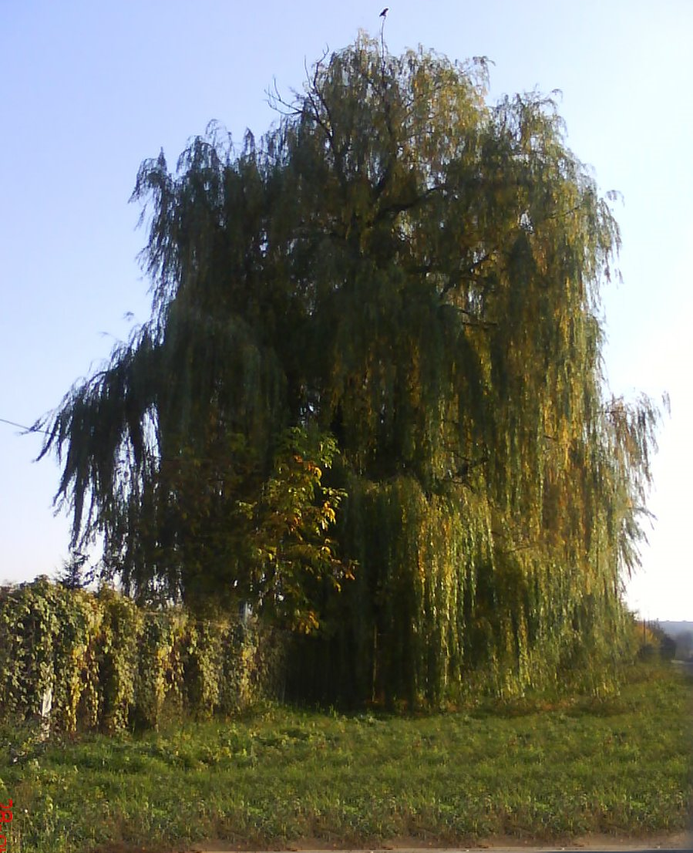
Класний керівник. Майже в усіх народів є улюблені рослини – символи. У канадців – клен, у росіян – берізка, а в нас – верба, тополя, калина.
Правду каже українське прислів’я « Без верби і калини – нема України». З давніх - давен наш народ опоетизував кущ калини, оспівав у піснях, легендах.

Легенда про калину
Це було в той час, коли на Русь нападали орди татарські. Одного разу в одному українському селі було весілля. На нього прийшло дуже багато вродливих молодих дівчат. І коли весілля було саме в розпалі, на село напали татари. Завойовники побачили цих красунь і почали їх ловити, щоб продати в Царгороді. Дівчата, щоб не потрапити в неволю почали тікати на болото і там потопились.
На тому місці, де загинули українські дівчата – зірки, виросло дуже багато кущів калини. І з того часу дівочу вроду порівнюють з калиною. Про цей чудовий кущ складено безліч пісень, віршів і приказок.

Учень. Калина – це символ дівочої вроди, вірності, чистоти. Калина –це пам'ять про матір, найдорожчу людину в світі, про тих хто не повернувся до рідного дому. За традицією, на могилах загиблих садили калину.
Калина – це символ про неньку –Україну, свою домівку.

( Звучить пісня « Калина»)

1-й учень.
Калину і до столу подавали,
Весільні короваї прикрашали,
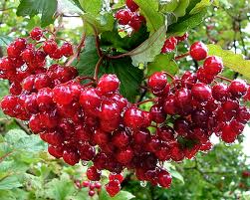
Як символ долі щастя і краси,
І чистої дівочої коси.

2-й учень.
Її вплітали у вінок дівчата,
Садили кущ калини коло хати;
Очистить і повітря навесні
І знадобиться у зимові дні.

3-й учень.
Бо чай з калини – ліки від застуди.
Шанують цю красуню пишну люди
І лагідно калинонькою звуть,
Цілющий чай і сік калини п'ють.

Класний керівник. У поета Юрія Рибчинського та композитора Ігоря Поклада є гарна пісня – « Три поради»: «не рубай тополю край дороги, може та тополя твоя доля, твоя доля світла, тополина, наче пісня журавлина», «не стріляй у птаха на світанні, може то любов твоя остання….». І третя порада:
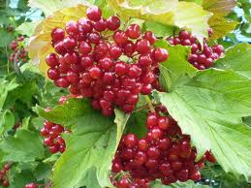
Не ламай калину коло хати,
Бо вона заплаче, наче мати,
І впадуть на трави на шовкові
Серця сльози колискові.
Не ламай калину, не ламай калину,
Бо вона в житті єдина.
Не ламай калину, не ламай калину –
Краще їй онуків принеси.

Класний керівник. Ранньої весни, коли ще у лісі лежить сніг, розпускаються квіти верби. Це одна з перших рослин, що за біблійними легендами, після всесвітнього потопу виросла на берегах річок та водойм.
Українці вірили, що дерево, яке одним з перших викидає бруньки, тобто прокидається до життя, передає людині силу та здоров'я, оберігає її та захищає. В останню неділю перед Великоднем люди освячують у церкві вербові гілки, б'ють ними один одного, промовляючи:

Не я б'ю – верба б'є,
Не будь сонливий,
До роботи лінивий,
Будь здоров, як вода,
Рости, як верба.
Не я б'ю – верба б'є.
За тиждень Великдень.
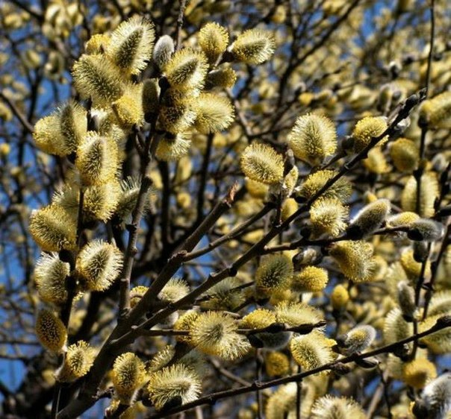
Недалечко – червоне яєчко!
Спаси і збережи, Матір Божа,
Під своїм покровом.

Учень.
Верба – одвічний символ України,
Символізує вірність, рідний край,
Любов безмежну, ніби небокрай.

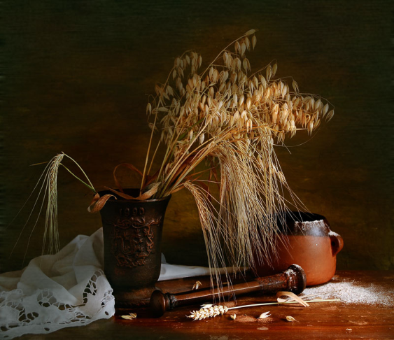
Класний керівник. Крім тих оберегів, які ми сьогодні назвали, в українського
народу є й інші – жито, барвінок, лелеки.

1 –й учень.
І жито також символ України.
Це знак добробуту і злагоди в сім'ї
І довгого життя на цій землі.

2-й учень.
Без жита людина не могла б на світі жити.
Тож на достаток і на довгий вік
Тоді, коли новий надходив рік,
Ходили хлопці житом засівати.
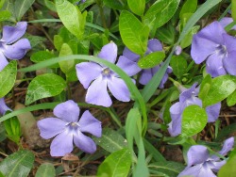
І наречених також посівати
На щастя на добро обряд велів
Цим життєдайним символом полів.

3-й учень.
Барвінок – теж рослина обрядова. Це символ пам'яті і вірності, здоров'я. Краси і вічності, безсмертя, довгих літ. Любові знак – барвінку синій цвіт.

Барвінку мій хрещатий
Зелений, дрібний.
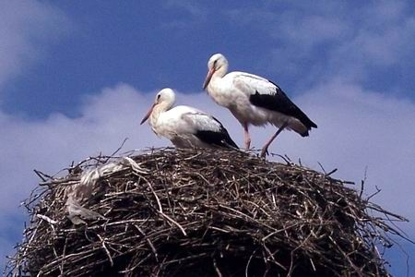
Ой, я ж тебе викохала,
Хороший, рясний.

4-й учень.
Лелека – символ щастя і родини. Любові до своєї батьківщини, добробуту, продовження життя, надії символ, віри в майбуття.

Класний керівник. Головним оберегом українського народу була жінка – мати. Її слово тепле і ласкаве лікувало і повертало сили після хвороб, захищало від злих сил і надавало наснаги. Берегиня підтримує домашнє вогнище, вона стоїть коло витоків нового життя, плекає і зміцнює його.

Мама! Найдорожче слово в світі,
Де б не був ти, щоб ти не робив,
Та вона твій шлях завжди освітить
Ніжним серцем відданим тобі.

ІV. Висновок:
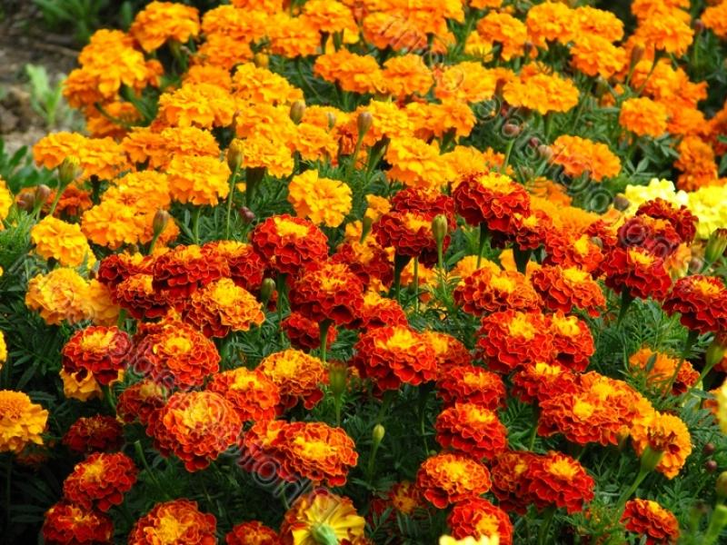
Розмову про Україну та про її символи , про народ можна вести без кінця та краю , бо така багата і щедра наша земля , така славна її історія . Хочу, щоб кожен з вас запам’ятав те, про що ми сьогодні говорили . Любімо свою землю , випрошуймо у Всевишнього ласки і допомоги , вивчаймо , знаймо і поважаймо її символи , не дамо нікому її скривдити .

Молись , дитино , за Україну ,
Що нам безсмертне життя дає .
А по молитві ставай до чину ,
Ставай до праці , дитя моє .

